３年数学宿題プリント ３年 組 氏名 《 》
ＮＯ５８ 月 日 時間 ： ～ ： （ 分） 点
【１】次の各問いに答えなさい。
（１）を計算しなさい。

（２）を計算しなさい。

（３） をａについて解きなさい。

（３）方程式 を解きなさい。

（４）方程式を解きなさい。

（５） を計算せよ。

（６） を計算せよ。

（７） を因数分解せよ。

（８） を因数分解せよ。

（９）二次方程式を解きなさい。

（１０）二次方程式を解きなさい。

（１１）二次方程式の１つの解が
のとき、もう一つの解を求めなさい。

（１２）７０％の食塩水ａｇに含まれている食塩の量を求めなさい。

【２】次の各問いに答えなさい。
- 一次関数において、ｘが３増加するときのｙの増加量を求めなさい。

（２）関数のｙの変域を求めなさい。簡単なグラフも書きなさい。

（３）反比例において、ｘの値が２から４まで増加するときの変化の割合を求めなさい。

（４）あるゲームが定価の２割引きの９６０円で売られていた。このノートの定価を求めなさい。
《式》

こたえ

（５）連続した２つの自然数があり，それらの積は１５６になります。このとき，2つの数を求めなさい。
（式）

【３】各問いに答えなさい。
（１）下の図の直線は，① と② のグラフです。1から6の目が出るさいころを2回投げて，1回目に出た目の数をa，2回目に出た目の数をbとして，(a，b) を座標とする点をPとします。たとえば，下の図には，1回目に3の目，2回目に2の目が出たときの点Pの位置を示してあります。このように，さいころを2回投げたとき，点Pがこれらの①と②グラフ上の点である確率をそれぞれ求めなさい。
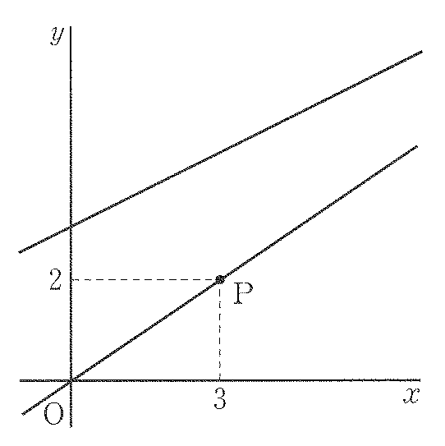

① ②

（２）下の図形を，直線lを軸として1回転させてできる立体の体積を求めなさい。
（式）
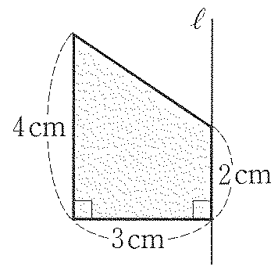

３年数学宿題プリント ３年 組 氏名 《 》
ＮＯ５８ 月 日 時間 ： ～ ： （ 分） 点
【１】次の各問いに答えなさい。
（１）を計算しなさい。
答
答
答
答
答

（２）を計算しなさい。

（３） をａについて解きなさい。

（３）方程式 を解きなさい。

（４）方程式を解きなさい。

（５） を計算せよ。

答

（６） を計算せよ。
答
答

（７） を因数分解せよ。

（８） を因数分解せよ。

（９）二次方程式を解きなさい。

答
答

（１０）二次方程式を解きなさい。

答
答

（１１）二次方程式の１つの解が
のとき、もう一つの解を求めなさい。

（１２）７０％の食塩水ａｇに含まれている食塩の量を求めなさい。

答
【２】次の各問いに答えなさい。
- 一次関数において、ｘが３増加するときのｙの増加量を求めなさい。

答
（２）関数のｙの変域を求めなさい。簡単なグラフも書きなさい。
答

（３）反比例において、ｘの値が２から４まで増加するときの変化の割合を求めなさい。

答

答 １２００円
答 １２，１３
答
答
答
（４）あるゲームが定価の２割引きの９６０円で売られていた。このノートの定価を求めなさい。
《式》

こたえ

（５）連続した２つの自然数があり，それらの積は１５６になります。このとき，2つの数を求めなさい。
（式）

【３】各問いに答えなさい。
（１）下の図の直線は，① と② のグラフです。1から6の目が出るさいころを2回投げて，1回目に出た目の数をa，2回目に出た目の数をbとして，(a，b) を座標とする点をPとします。たとえば，下の図には，1回目に3の目，2回目に2の目が出たときの点Pの位置を示してあります。このように，さいころを2回投げたとき，点Pがこれらの①と②グラフ上の点である確率をそれぞれ求めなさい。

① ②

（２）下の図形を，直線lを軸として1回転させてできる立体の体積を求めなさい。
（式）

